МБОУСОШ № 28
п. Новые Поляны

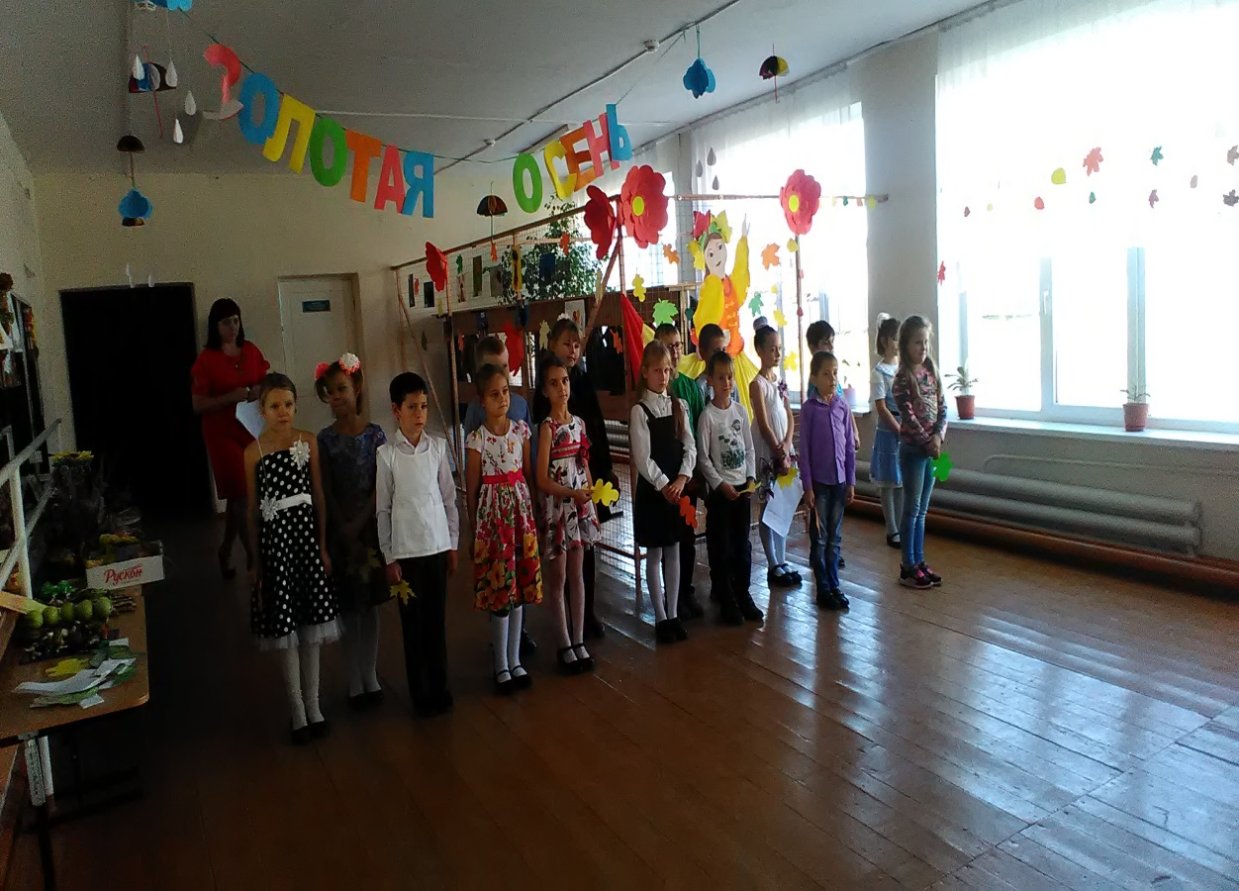
Подготовила и провела:
Ольга Михайловна Кулешова учитель начальных классов

Сценарий праздника «Золотая осень»
Цель:
Создать радостное настроение детям, вызвать положительные эмоции.
Задачи:
. Развивать творческие способности детей.
. Учить замечать красоту природы.
. Воспитывать любовь к природе.
. Систематизировать и расширить знания уч-ся об овощах и фруктах.
Ход мероприятия:
Здравствуйте, взрослые!
Здравствуйте, дети!
День необычный сегодня на свете.
Приветливо осень стучится в окошко,
Сегодня на праздник мы Вас приглашаем
Пусть звучит музыка, улыбки и смех.
Праздник наш осени посвящаем!

Песня «Осень наступила» в исполнении учеников 1 класса.

Ведущая.
Птицы улетели, листья пожелтели,
Дождь стучит по крыше, то сильней, то тише.
Ветер листья носит, наступила…
Дети.
Осень!
(уч-ся читают стихи).

Осенние листья на солнце горят,
О лете, ушедшем они говорят.
И дождик струится, по листьям скользя,
К зелёному лету вернуться нельзя.

И вот журавли потянулись на юг,
Немножечко грустно становится вдруг.
Но сколько, же осень несёт красоты!
Как радуют поздние эти цветы –
Прекрасные астры и кисти рябины,
Кусты хризантемы и гроздья калины,
А с клёнов к нам листья, как письма летят.
К нам осень спешит, ну а с ней листопад.

Между елок, между сосен,
Осторожно бродит Осень.
Осень – рыжая лиса,
Красит в желтый цвет леса.

Одарила гостья-Осень
Урожаями плодов,
Моросящими дождями,
Кузовком лесных грибов.

Так давайте славить Осень.
Песней, пляской и игрой!
Будут радостными встречи,

Все: Осень – это праздник твой.

И послушно ветру вслед листья улетают.
Значит, лета больше нет, осень наступает…
Журавли на юг летят,
Здравствуй , здравствуй, осень !
Приходи на праздник к нам, очень, очень просим.

Ведущая:
Давайте, позовём осень! Дружно скажем: ОСЕНЬ, ОСЕНЬ В ГОСТИ ПРОСИМ!

Все дети:
Осень, осень в гости просим!

Входит ОСЕНЬ :
Вы обо мне? Вот и я ! Привет осенний вам, друзья !

(Входит осень и рассыпает разноцветные листочки)
Песня «Осень раскрасавица»
в исполнении учеников 2 а класса

Ведущий:
Нельзя нам на свете прожить без чудес,
Они нас повсюду встречают.
Волшебный, осенний и сказочный лес.
Нас в гости к себе приглашает.
Закружится ветер под песню дождя,
Листочки нам под ноги бросит
Такая красивая эта пора:
Пришла к нам опять чудо ОСЕНЬ!
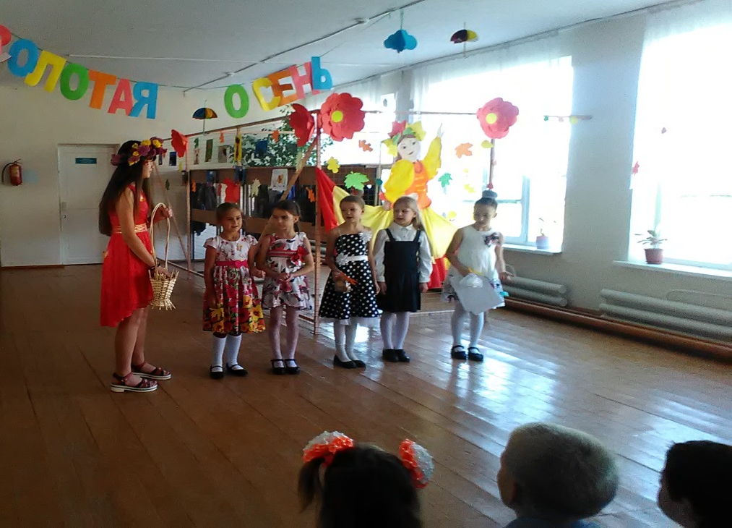
Осень:
Здравствуйте, мои друзья! На встречу к вам спешила я.

Здравствуй, осень!
Здравствуй, осень!
Хорошо, что ты пришла!
У тебя мы, осень, спросим,
Что в подарок принесла?

Осень: Принесла я вам муки!

Дети: Значит, будут пироги!

Осень: Принесла вам гречки!

Дети: Каша будет в печке!

Осень: Принесла вам овощей!

Дети: И для каши и для щей!

Осень: Рады ли вы грушам?

Дети: Мы их впрок насушим!

Осень: А уж яблоки – что мёд!

Дети: На варенье, на компот!

Осень: Принесла и мёду полную колоду!
(Вбегает Баба – Яга)

Баба – Яга:
Да тут подарки раздают,
А меня и не зовут?!
Погляжу-ка я сейчас,
Чем тут угощают Вас.
Мёд! Вот это я люблю!
Мёд себе я заберу!
В ступе целый день летаю,
Горло часто простужаю! (забирает мёд)
Как орехов много здесь!
Вам их столько и не съесть!
Мне орехи по зубам!
Ни за что их не отдам!
Ну, а тут что на пенёчке?
Ой, да это же грибочки!
Подосиновик, опёнок.
Сколько по лесу хожу,
Всё поганки нахожу!
Да ещё и мухоморы!
Разве будешь тут здоровой? (кладёт в корзину грибы)
Без грибов не пропадёте
Вы себе ещё найдёте.
Ну, всё, мне пора! До свидания, детвора!
Ведущая:
Как тебе, Яга не стыдно! Все подарки отбирать!
Осень:
Всё, яга назад отдай
Да отсюда улетай!
А не то как закружу, листьями запорошу!
Будешь помнить ты меня, в зале ведь хозяйка – я!

Баба- Яга:
Ох, скажите, напугали!
Не таких ещё видали!
А попробуйте ребятки,
Отгадать мои загадки

Если на деревьях листья пожелтели
Если в край далекий птицы улетели
Если небо хмурое, если дождик льется –
Это время года как у нас зовется? (Осень)
Осень в гости к вам пришла
И с собою принесла.
Что? Скажите наугад!
Ну, конечно… (Листопад)
Мочит поле, лес и луг,
Город, дом и все вокруг!
Облаков и туч он вождь,
Ты же знаешь, это…(Дождь)
Холода их так пугают,
К теплым странам улетают,
Петь не могут, веселиться.
Кто собрался в стайки?..(Птицы)
Над тобою, надо мною
Пролетел мешок с водою,
Наскочил на дальний лес,
Прохудился и исчез…(Туча)
Его из леса ветер гонит,
И, как на крыльях, он летит,
А сам он в речке не утонет
И в ней воды не замутит.
Уносит осенью поток
Опавший жёлтенький … (Листок)
Песня «Листик, листик, листопад» 2 а класс

Осень :
Ну что отгадали мы твои загадки? Вернешь нам то что взяла??
Баба- Яга:
Ни за что!!!!
Осень:
Ах так?
Баба яга:
А я сейчас тучу огромную кликну, она как набежит, всех вас накроет. Дождь польёт, вы все испугаетесь и убежите. Вот я тогда посмеюсь: Ха – ха – ха!
Ведущая:
Наши дети не боятся дождя

Песня «Тучка») 2 а класс

Осень:
Ну а теперь отдашь подарки ребятам?
Баба яга:
Еще чего???
Осень:
Ах, ты так? Тогда, держись!
Ну-ка, ветер, закружи!
Злую гостью замети!
(Выбегает мальчик-ветер, кружится , дует на Бабу-ягу)
Баба- Яга:
Ой, не надо! Ой, ой, ой!
Всё обратно заберите.
Где же тут метла моя?
Не вернусь к вам больше я! (отдаёт подарки и «улетает»).
Осень :
Вот и славно, вот и хорошо.
Ведущая.
Ребята, послушайте…, кажется, к нам ещё кто – то идёт.
(Входит Айболит.)

Айболит: Доктора вызывали?
Ведущий:
Какого доктора? Ребята, мы ведь не вызывали с вами доктора?
Дети: Нет!
Айболит: Неужели все здоровы?
Ведущий: Конечно, здоровы
Айболит: Не может быть - столько детей по лужам прыгает и никто не болеет. А как же ангина, скарлатина, бронхит, танзелит…?

Ведущий: Нет, Айболит, ты видно зря пришёл, у наших детей ничего не болит
(появляется больной на голове повязка)
Больной:
Боли, доктор, в голове.
Помогите, доктор, мне,
У меня такая слабость -
Не хочу я даже сладость!
Айболит:
Сейчас осмотр проведу,
Чем смогу - тем помогу.
Ручки слабые, ножки тоже...
Та-ак, на что ж это похоже?
Ну-ка, рот открой пошире:
Раз и два, и три, четыре.

Айболит: Мне понятно, в чём вопрос! Это АВИТАМИНОЗ!
Витаминов не хватает! Витамины в теле тают!

Ведущий: Что же теперь делать?

Айболит: Нужно срочно восполнять нехватку витаминов, а для этого самое подходящее время, потому что витамины содержится во всех фруктах и овощах, которых осенью всегда много.

Ведущий: Скажите, доктор Айболит, а какие фрукты и овощи самые полезные?

Айболит: Я вижу у вас на празднике присутствуют овощи, пусть они сами о себе расскажут
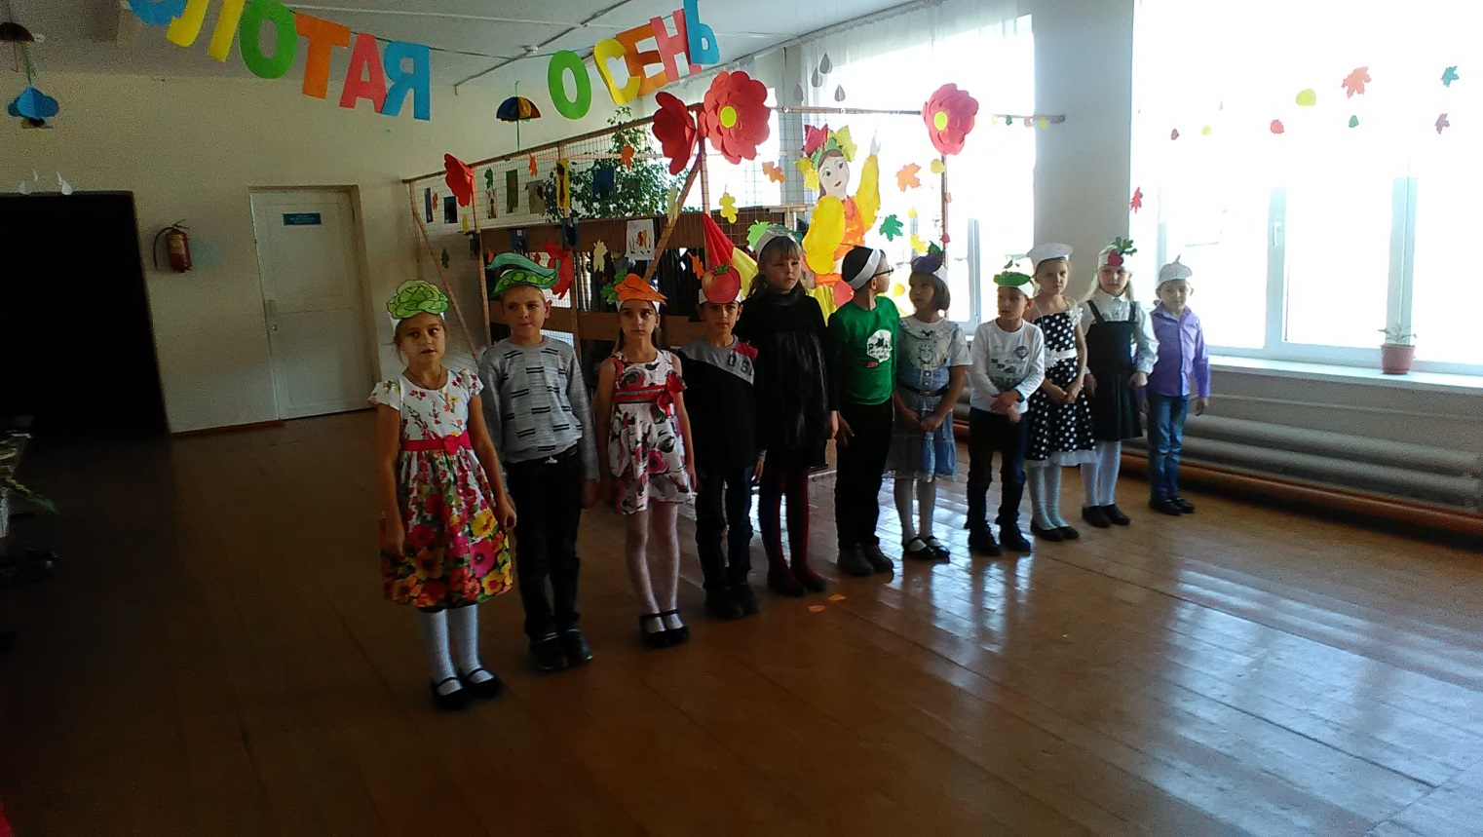
(Выходят овощи)
Все овощи: На грядках огорода
Цветём, цветём, цветём.
Мы силу набираем
Растём, растём, растём,
Горошек:
Я такой хорошенький,
Зелененький Мальчишка!
Если только захочу
Всех горошком угощу!
Морковь: Я – морковка всем на диво
И румяна, и красива.
Кто морковные пьёт соки
У того румяны щёки.
Редиска:
Я – румяная редиска,
Поклонюсь вам низко-низко.
И так известна всем!
Осень:
У окна поставьте ящик.
Поливайте только чаще.
И тогда как верный друг
К вам придет зеленый…(лук)
Лук: Я сердитый лук ребята.
Витаминами богатый
Хоть глаза вам и щипаю
Да от гриппа защищаю.
Помидор:
Не болтай, морковка, вздор,
Помолчи немного.
Самый вкусный и приятный
Уж, конечно, сок томатный.
Капуста: Я капуста белая
Вкусная и спелая
Я дождями умываюсь
В триста платьев одеваюсь
И салат, и винегрет дети любят на обед.
И при том учтите дети- главный овощ, я, в диете!
Баклажан:
Баклажанная икра
Так вкусна, полезна…
Огурец: Я совсем, совсем зелёный ,
Я, овальный, удлинённый,
И в рассольник и в салат,
Огуречку каждый рад
Картошка:
Я и в супе, и в салате.
В пирогах я и в оладьях.
Ты меня попробуй, крошка,
Я всем нужная картошка
Свёкла: Я — свеколка, просто дива,
так румяна и красива!
Будешь свёклою питаться,
Кровь вся будет очищаться.
Чеснок:В еду меня употребляйте,
Иммунитет свой повышайте.
Кушай в день - один зубок,
Я - очень полезный чеснок
Осень:
Спор давно кончать пора!
Все овощи: Все мы важны без исключенья,
И в этом даже нет сомненья .

Сценка
«Сказка о том, почему помидор стал красным» выступят уч-ся 3 класса.
Ведущий:
В давние времена жили на одном огороде овощи.
(По одному выходят овощи и представляются.)
- Я – веселый молодец, я – зеленый огурец.
- Без меня на грядке пусто, а зовут меня капуста.
- Без меня вы, как без рук, в каждом блюде нужен лук.
-Любят дети с давних пор вкусный сладкий помидор.
Ведущий:
Хозяйка любила свой маленький зеленый огородик и каждый день поливала его.
Хозяйка: (ходит с леечкой и «поливает» овощи).
Я полью свой огород, он ведь тоже воду пьет.
Ведущий:
Овощи с каждым днем росли и зрели. Жили они дружно, никогда не ссорились. Но однажды помидор решил, что он лучше всех, и начал хвастаться.
Помидор:
Я на свете всех вкуснее,
всех круглее, зеленее.
Меня взрослые и дети
любят больше всех на свете.
Огурец:
Слушай, это просто смех –
Хвастать. Что ты лучше всех.
Лук:
Не поймет никак он, братцы, -
Некрасиво задаваться.
Ведущий:
А помидор все свое твердил.
Помидор:
Я на свете всех вкуснее,
всех круглее, зеленее.
Меня взрослые и дети
любят больше всех на свете.
Овощи:
Хвалился, хвалился (хором) и с куста свалился!
Ведущий:
В это время на огород пришла хозяйка, чтобы собрать овощи на обед. Всех с собой взяла, а помидор не заметила.
(Хозяйка уводит все овощи.)
Ведущий:
Летела мимо ворона.
Ворона:
Кар! Кар!
Позор! Кошмар!
Не хотел быть с нами дружен,
Будешь никому не нужен!
Ведущий:
Стыдно стало помидору. Заплакал он и покраснел от стыда.
Помидор:
Вы меня, друзья, простите.
Вы с собой меня возьмите.
Ведущий:
Услышала эти слова хозяйка, сжалилась над помидором, пришла и взяла его с собой. Хотите – верьте, хотите – нет, но с тех пор осень помидоры всегда становятся красными.

Осень: Спасибо вам, ребята, порадовали вы меня своим выступлением.

Ведущий : Ребята для тебя ещё приготовили частушки.
Частушки про осень 4 класс

Ведущий: Осень невозможно не любить, нельзя не любоваться её красотой. Но пришла пора прощаться. На прощание мы хотим подарить тебе песню
(Песня «ЛАСКОВАЯ ОСЕНЬ» муз: Анны Олейниковой, сл: Ларисы Ратич)

Осень: Чудесный подарок! Спасибо, ребята! А я хочу пожелать вам быть здоровыми, сильными и веселыми. И, конечно, хочу вас угостить вкусными и витаминизированными фруктами. (Дарит корзину с фруктами)
До новых встреч! (Уходит.)

